**Sữa Kun trao quà cho học sinh có hoàn cảnh khó khăn tại Trường Tiểu học Số 1 Thanh Xương**

**Sáng ngày 10/4/2024, tại Trường Tiểu học Số 1 Thanh Xương, chương trình "Sữa Kun trao quà" đã diễn ra trong không khí vui tươi và ấm áp.**

Chương trình là hoạt động ý nghĩa nằm trong chuỗi sự kiện "Cùng Kun làm việc tốt mỗi ngày" do Công ty Cổ phần Sữa Việt Nam (Vinamilk) phối hợp với nhà trường tổ chức.

**Hơn 30 học sinh của trường đã được nhận những phần quà ý nghĩa từ Sữa Kun, bao gồm:**

* Sữa Kun hộp 110ml
* Bánh quy Kun
* Balo Kun
* Vở viết Kun
* Ngoài ra tất các cả em học sinh trong toàn trường đều được uống sữa

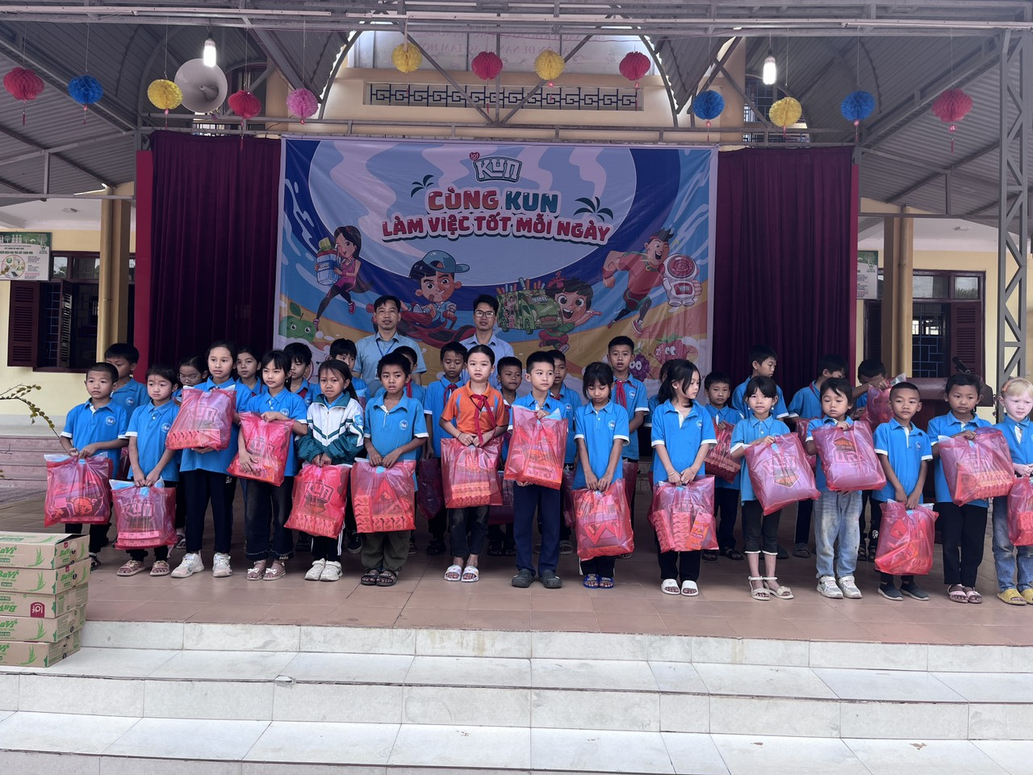

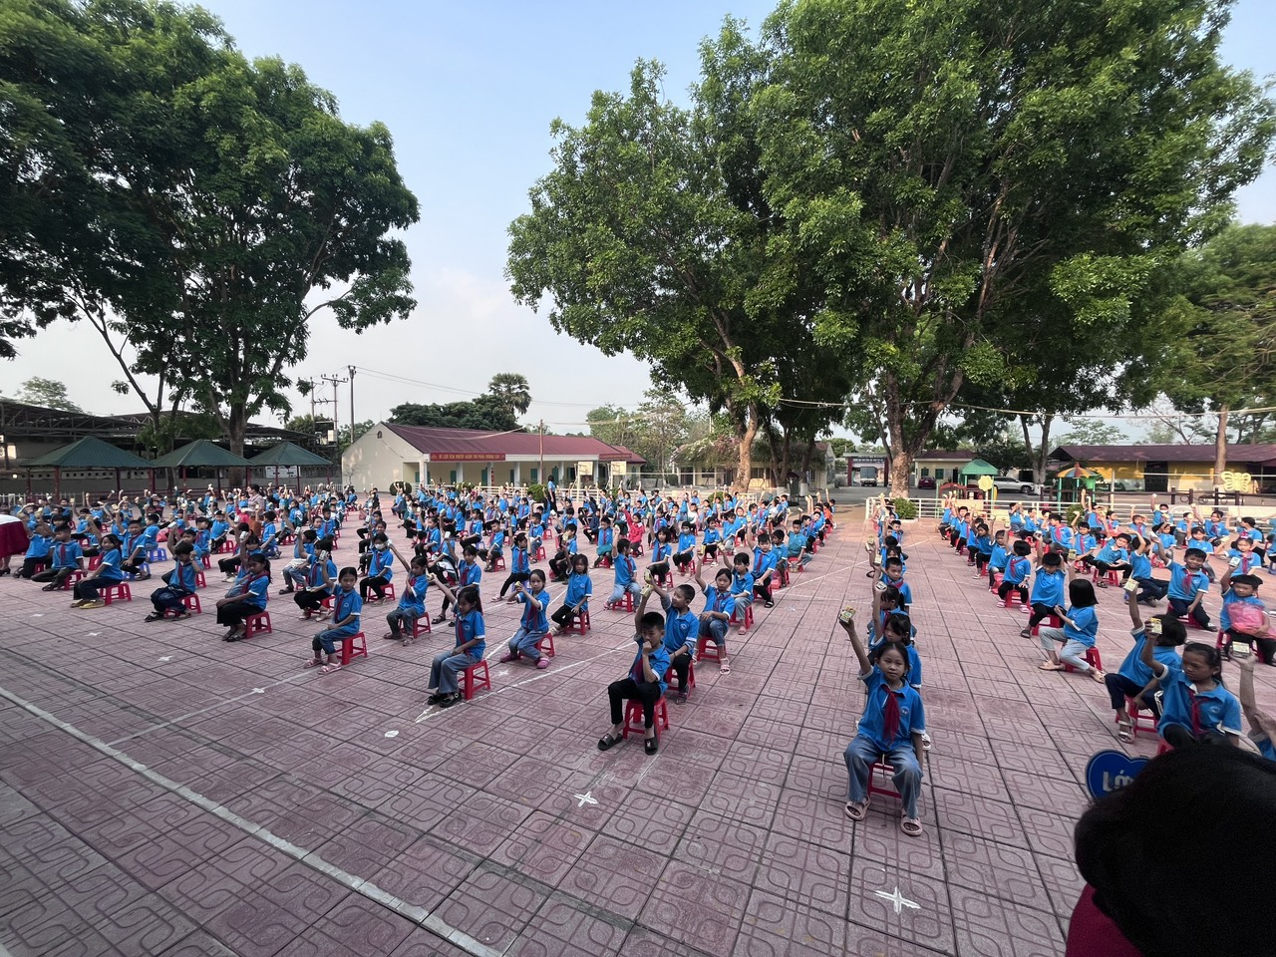

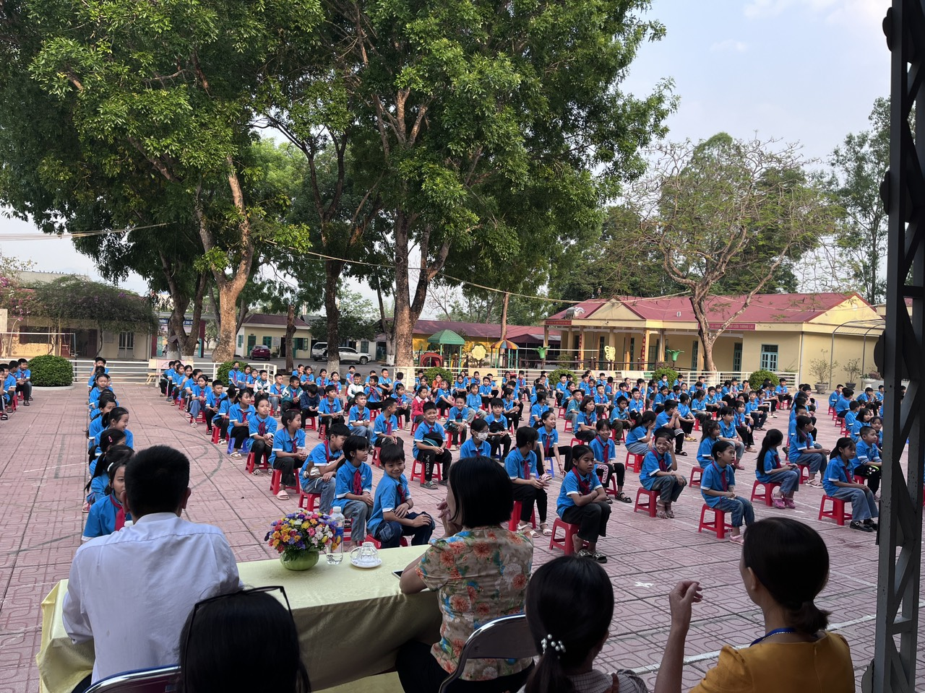

**Phát biểu tại chương trình, đại diện Công ty Cổ phần Sữa Việt Nam chia sẻ:**

"Sữa Kun mong muốn thông qua chương trình này sẽ góp phần khuyến khích các em học sinh tích cực rèn luyện đạo đức, thực hành việc tốt mỗi ngày. Đồng thời, chúng tôi cũng muốn gửi lời tri ân đến các thầy cô giáo đã luôn cống hiến cho sự nghiệp giáo dục của nhà trường."

**Thầy Hiệu trưởng Trường Tiểu học Số 1 Thanh Xương cũng bày tỏ sự cảm ơn sâu sắc đến Sữa Kun:**

"Chương trình "Sữa Kun trao quà" đã mang đến cho các em học sinh niềm vui và động lực to lớn để tiếp tục rèn luyện và học tập tốt. Chúng tôi tin rằng, với sự đồng hành của Sữa Kun, nhà trường sẽ ngày càng gặt hái được nhiều thành tích hơn nữa trong công tác giáo dục."

**Chương trình "Sữa Kun trao quà" đã để lại ấn tượng sâu sắc trong lòng các em học sinh, thầy cô giáo và phụ huynh nhà trường.**

**Đây là một hoạt động thiết thực, ý nghĩa, góp phần xây dựng môi trường học tập thân thiện, lành mạnh và giúp các em học sinh phát triển toàn diện về cả thể chất và tinh thần.**

**Xin cảm ơn Sữa Kun đã đồng hành cùng Trường Tiểu học Số 1 Thanh Xương trong chương trình ý nghĩa này!**

**Hãy cùng Sữa Kun tiếp tục lan tỏa những hành động tốt đẹp đến với cộng đồng!**